zondag 12 januari 2020
1e zondag na Epifanie

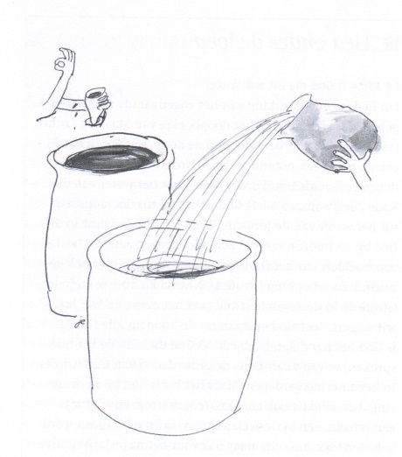

Voorganger: ds. Matthijs Glastra
Organist: Herman Schimmel
V O O R B E R E I D I N G
De klok luidt
Woord van welkom

Gebed
God,
we zijn bij elkaar
op zoek naar stilte
naar leven en liefde
naar onszelf
naar U
GOD
LAAT UW LICHT OVER ONS OPGAAN
WEES VOOR ONS LIEFDE DIE BLIJFT
De twee kaarsen worden aangestoken
We zingen : “Het licht is ons voorgegaan”
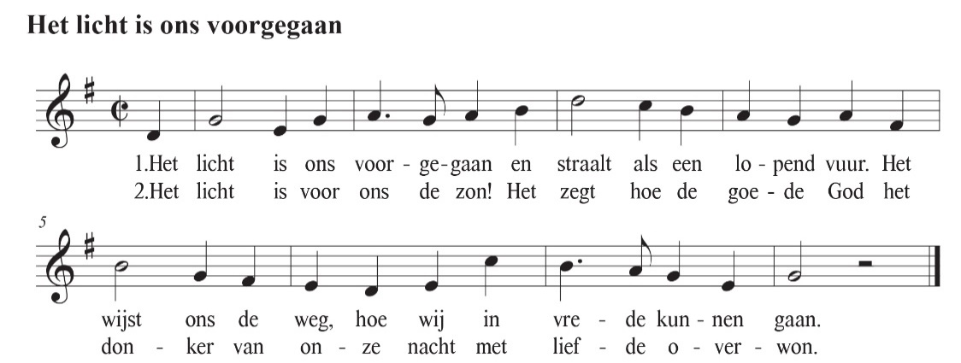

(gemeente gaat staan)
Begroeting:
v: Onze hulp is in de Naam van de Heer
a: SCHEPPER EN BEHOEDER VAN ALLE LEVEN
v: God, laat uw licht over ons leven schijnen
a: UW LIEFDE OVER AL ONZE DAGEN
v: Wij groeten elkaar
a: IN DE NAAM VAN DE VADER, DE ZOON
EN DE HEILIGE GEEST. AMEN.

Zingen Psalm 72 met antifoon 514 A: antifoon – vers 7 en 4 – antifoon
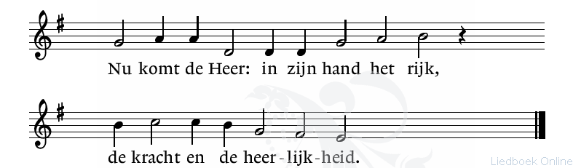

72:7  Laat ons de grote naam bezingen  van Hem die Israël leidt,  want Hij alleen doet grote dingen,  zijn roem vervult de tijd.  Looft God de Heer, Hij openbaarde  zijn wonderen, zijn eer.  Zijn heerlijkheid vervult de aarde.  Ja, amen, looft de Heer. | 72:4  Hij zal de redder zijn der armen,  hij hoort hun hulpgeschrei.  Hij is met koninklijk erbarmen  hun eenzaamheid nabij.  Hij helpt, met hun bestaan bewogen,  die zijn in vrees verward.  Hun bloed is kostbaar in zijn ogen.  Hij draagt hen in zijn hart.

(gemeente gaat zitten)
“Wie ben ik ?”

“Ze huilt maar ze lacht” , Maan

Ze zit hier alleen in de trein en ze duikt in haar jas
En kijkt uit het raam en ze vraagt zich af
Hoe zou het voelen jezelf te zijn
Want soms doet het pijn als ze huilt maar ze lacht
Ze huilt maar ze lacht

Ze loopt door een wereld die niet aardig voelt
Onbedoeld zegt ze dingen die iedereen altijd zegt
Want nooit gaat het slecht, altijd oké
En ze lult met ze mee en ze lacht
Ze huilt maar ze lacht

En nu, ze laat het los

Ze voelt zich alleen als ze loopt in de stad
En ze kijkt in het raam ziet een ander daar staan
En ze weet wie het is, maar ze wilt haar niet zijn en gaat door met schijn
En ze lacht
Ze huilt maar ze lacht

Wat als ze morgen besluit niet te schuilen
Haar betere ik voor haar ware gezicht te ruilen
Zullen de vrienden die zij wil vertrouwen nog steeds van haar houden
Als ze huilt
Als ze huilt en niet lacht

En nu, ze laat het los

Ze laat het los
Oohhh ,ze laat het los

Ik zit hier alleen in de trein en ik duik in mijn jas
En ik kijk uit het raam en ik vraag me af
Hoe zou het voelen mezelf te zijn
Want soms doet het pijn als ik huil maar ik lach

Kyriegebed
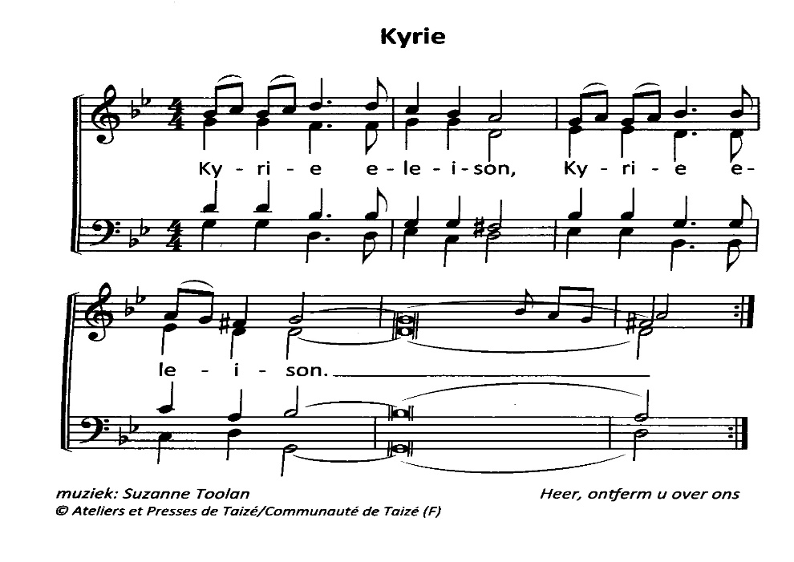

Glorialied: Psalm 100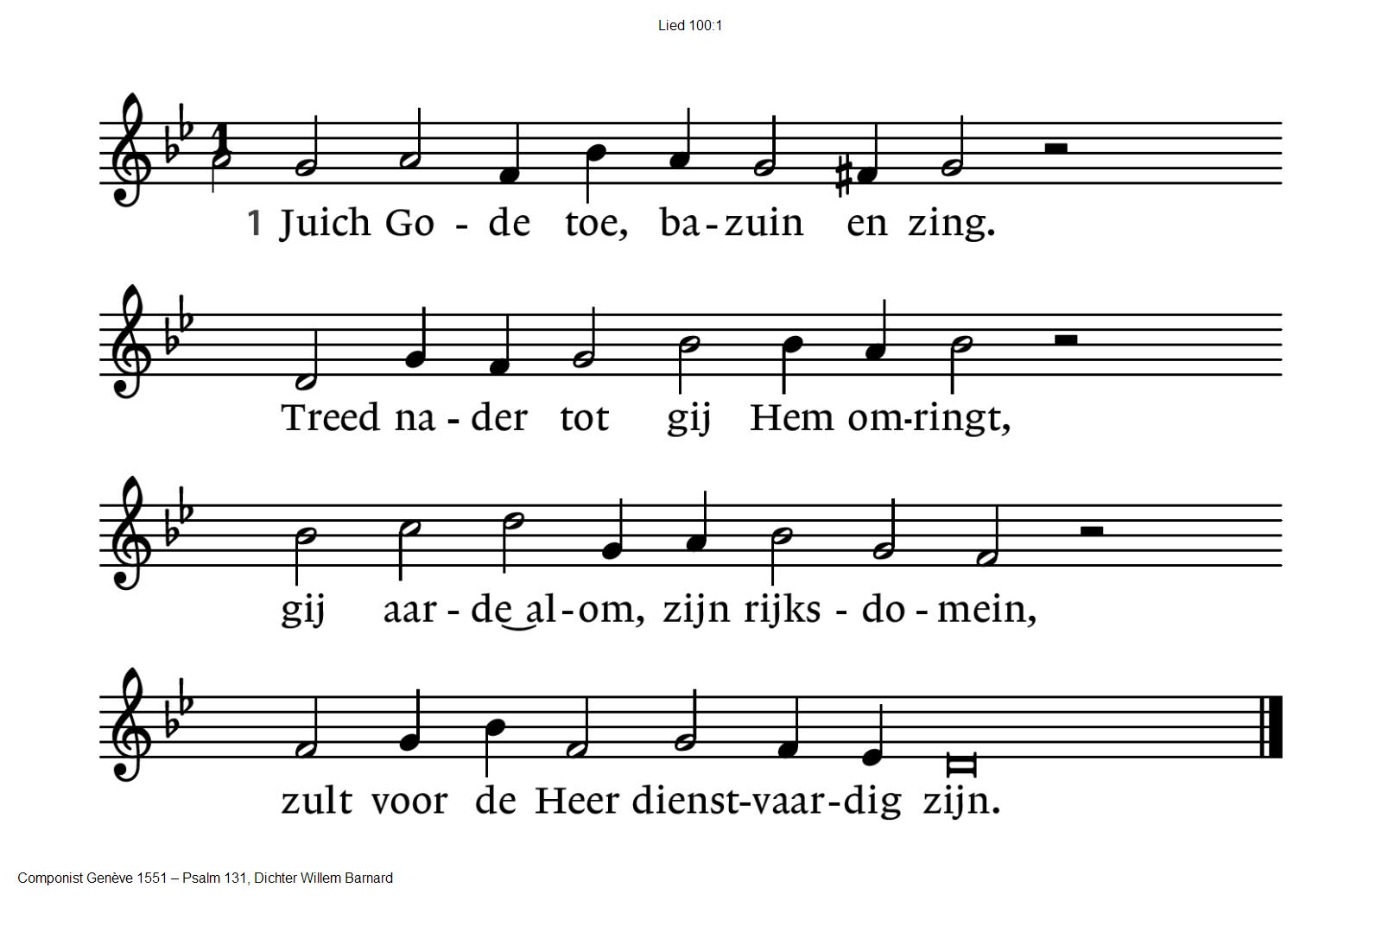

100:2  Roep uit met blijdschap: ‘God is Hij.  Hij schiep ons, Hem behoren wij,  zijn volk, de schapen die Hij hoedt  en als beminden weidt en voedt.’ | 100:3  Treed statig binnen door de poort.  Hier staat zijn troon, hier woont zijn Woord.  Hef hier voor God uw lofzang aan:  Gebenedijd zijn grote naam
100:4
Want God is overstelpend goed,
die ons in vrede wonen doet.
Zijn goedheid is als morgendauw:
elk nieuw geslacht ervaart zijn trouw

H E T WO O R D
Zingen: Lied 275
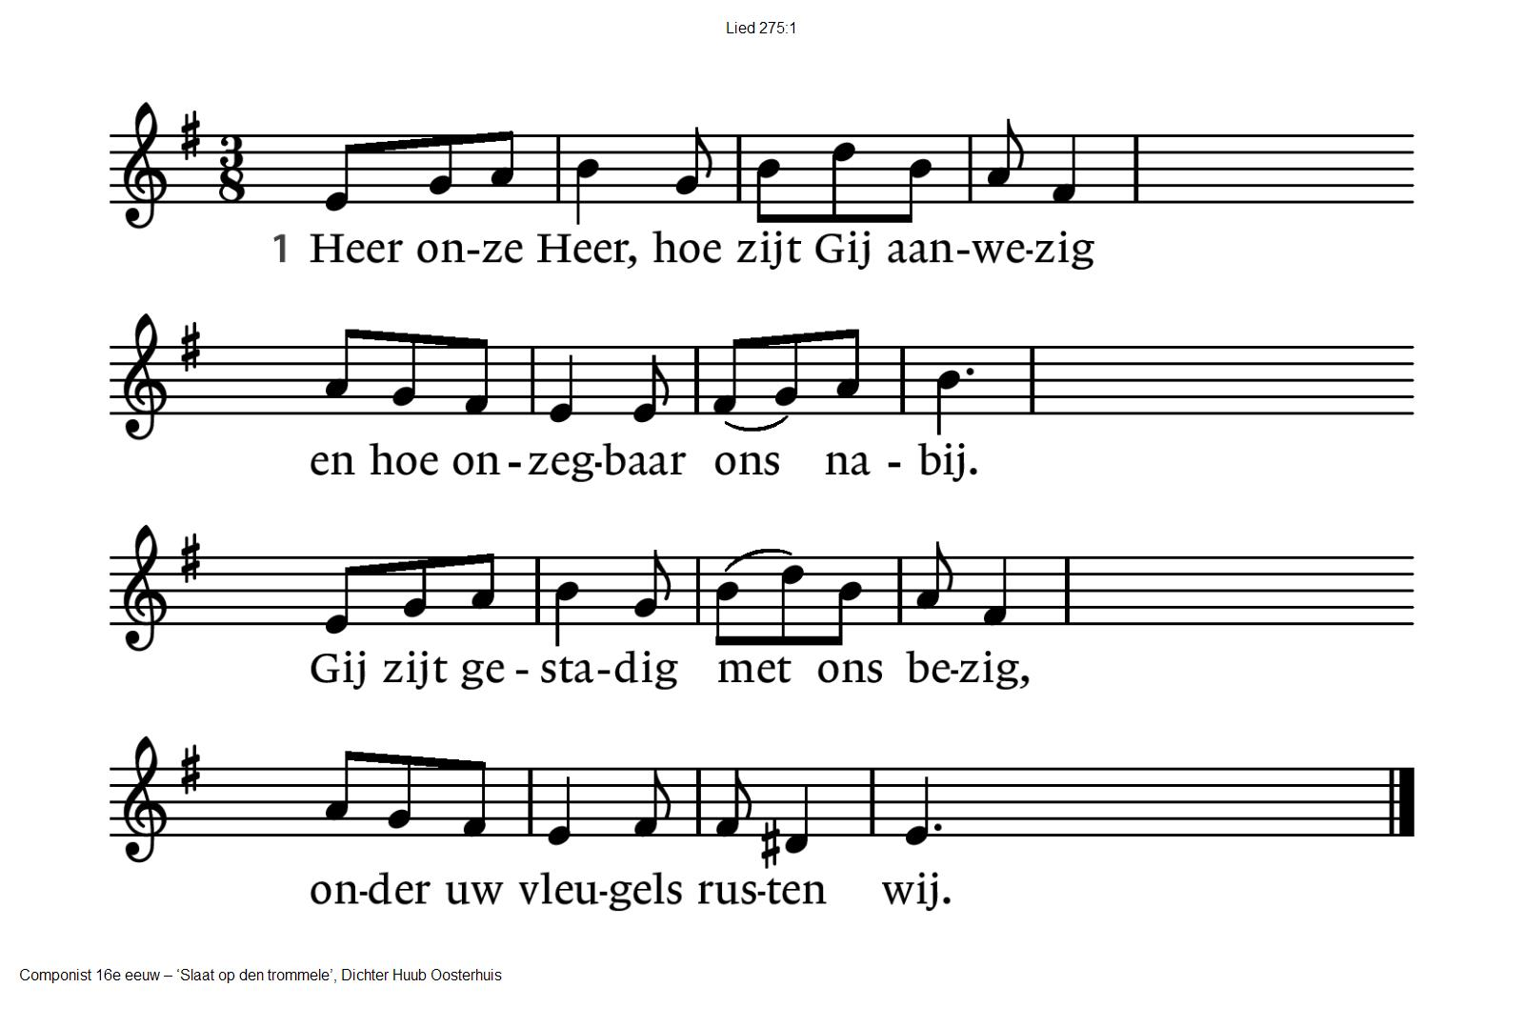
275:2  Gij zijt niet ver van wie U aanbidden,  niet hoog en breed van ons vandaan.  Gij zijt zo mens´lijk in ons midden  dat Gij dit lied wel zult verstaan. | 275:3  Gij zijt onzichtbaar voor onze ogen  en niemand heeft U ooit gezien.  Maar wij vermoeden en geloven  dat Gij ons draagt, dat Gij ons dient.
275:4  Gij zijt in alles diep verscholen,  in al wat leeft en zich ontvouwt.  Maar in de mensen wilt Gij wonen  met hart en ziel aan ons getrouwd. | 275:5  Heer onze Heer, hoe zijt Gij aanwezig  waar ook ter wereld mensen zijn.  Blijf zo genadig met ons bezig,  tot wij in U volkomen zijn.

Lezing: Johannes 2: 1-11
Acclamatie: lied 339 G
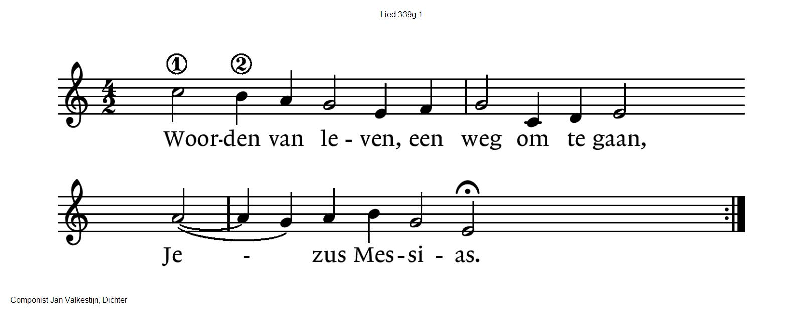
Overweging
Muziek

T O E W I J D I N G
Gebeden – moment van stilte – Onze Vader
we zingen daarbij als acclamatie “Hoor onze bede”
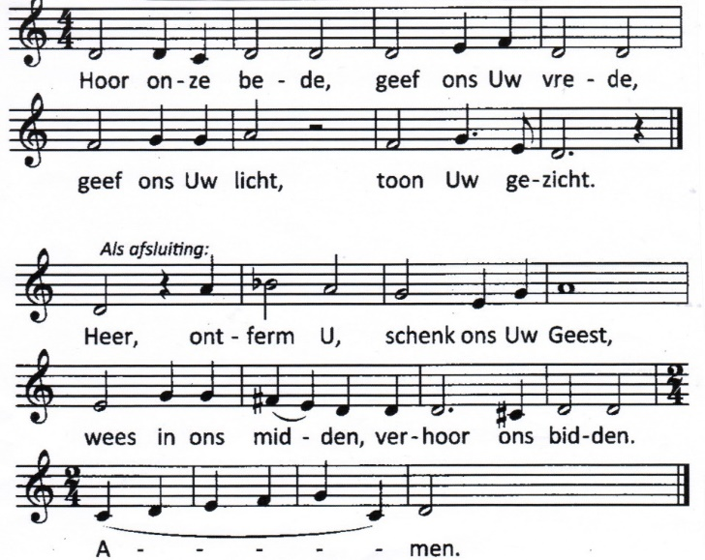

Onze Vader die in de hemel zijt,
Uw naam worde geheiligd.
Uw koninkrijk kome,
Uw wil geschiede, op aarde zoals in de hemel.
Geef ons heden ons dagelijks brood.
En vergeef ons onze schulden
zoals ook wij onze schuldenaars vergeven.
En leid ons niet in verzoeking,
maar verlos ons van de boze.
Want van U is het koninkrijk
en de kracht
en de heerlijkheid
in eeuwigheid, Amen
Collecten:
1e collecte: Kinderhospice Binnenveld
2e collecte: Pastoraat en eredienst
3e collecte: Werk aan de kerk
Vredegroet
Slotlied: Lied 791: 1, 4, 5 en 6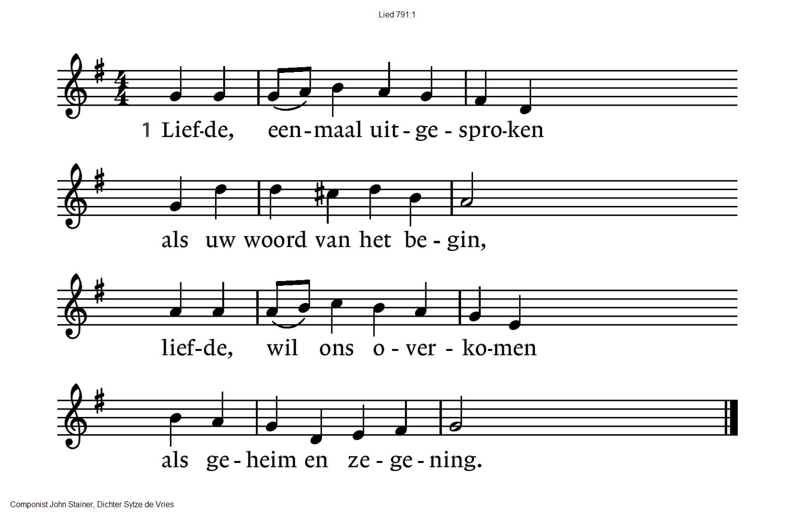

791:4
Liefde waagt zichzelf te geven,
ademt op van goede trouw.
Liefde houdt ons in het leven, –
daarop hebt Gij ons gebouwd.

791:5
Liefde laat zich voluit schenken
als de allerbeste wijn.
Liefde blijft het feest gedenken
waarop wij uw gasten zijn.

791:6
Liefde boven alle liefde,
die zich als de hemel welft
over ons: wil ons genezen,
bron van liefde, liefde zelf!

Zending en zegen

Dat de liefde van God
onze dagen vult
dat het leven van Jezus
vrede legt in ons hart en onze handen
dat de Geest van God
ons blijft bewegen en blijft dragen
zo zegene ons
de Vader, de Zoon en de Heilige Geest
AMEN (gezongen)
“Verklaar je liefde zoals vogels zingen
zoek geen verklaring zoals mensen doen”

Reacties op de viering zijn welkom in de doos in de hal óf via het adres: reactieviering@pknhuissen.nl.
In de werkgroep VIEREN worden deze besproken en wordt er gekeken
hoe uw reacties onze vieringen ten goede kunnen komen

